
UDC
中华人民共和国国家标准

P GB50631－2010
住宅信报箱工程技术规范
Technical code for private mail boxes
of residential buildings engineering

2010－11－03发布 2011－08－01实施

中 华 人 民 共 和 国 住 房和城乡建设部 联合发布
中华人民共和国国家质量监督检验检疫总局

中华人民共和国国家标准

住宅信报箱工程技术规范
Technical specification for private mail boxes
of residential buildings engineering
GB50631－2010

主编部门：中 华 人 民 共 和国国家邮政局
批准部门：中华人民共和国住房和城乡建设部
施行日期：2 0 1 1 年 8 月 1 日

20011年 北京

前 言

本规范是根据住房和城乡建设部《关于印发<2009年工程建设标准规范制订、修订计划>的通知》（建标[2009]88号）文要求，由中国建筑设计研究院和大连九洲建设集团有限公司会同有关单位共同编制完成。
本规范在编制过程中，规范编制组经广泛调查研究，认真总结实践经验，参考相关标准，并在广泛征求意见的基础上，最后经审查定稿。
本规范共分6章和1个附录。主要技术内容包括总则，术语，基本规定，设置原则、位置和方式，使用空间及建筑设计要求，信报箱安装与验收等。
本规范中以黑体字标志的条文为强制性条文，必须严格执行。
本规范由住房和城乡建设部负责管理和对强制性条文的解释，由中国建筑设计研究院负责具体技术内容的解释。执行过程中如有意见或建议，请寄送中国建筑设计研究院国家住宅与居住环境工程技术研究中心（地址：北京西城区车公庄大街19号，邮政编码：100044），以供今后修订时参考。
本规范主编单位、参编单位、主要起草人和主要审查人：
主 编 单 位： 中国建筑设计研究院
大连九洲建设集团有限公司
参 加 单 位： 北京邮电大学
主要起草人 ： 曾 雁 赵国君 林建平 孔繁英 杨海荣 王 贺 杨小东
赵 希 张 岳 王丽华 李庆新 陈 娟 崔 敏
主要审查人： 薛 峰 叶茂煦 张菲菲 王连顺 刘敬疆 张生友 于学民
徐华荣 李金英 李长斌 吴克忠

目 次

1 总 则 3
2 术 语 4
3 基本规定 6
4 设置原则、位置和方式 7
4.1 设置原则 7
4.2 设置位置 7
4.3 设置方式 7
5 使用空间及建筑设计要求 9
5.1 一般规定 9
5.2 信报箱亭 9
6 信报箱安装与验收 10
6.1安装 10
6.2验收 10
附录A验收记录 12
本规范用词说明 15
条文说明 17

1 总 则
1.0.1为规范住宅信报箱建设，保障居民通信权益，制定本规范。
1.0.2本规范适用于城镇新建、改建、扩建住宅小区、住宅建筑工程的信报箱工程的设计、安装和验收，也适用于农村信报箱工程的设计、安装和验收。
1.0.3 城镇新建、改建、扩建的住宅小区、住宅建筑工程，应将信报箱工程纳入建筑工程统一规划、设计、施工和验收，并应与建筑工程同时投入使用。
1.0.4信报箱的建设应方便投、取双方使用，并应与环境协调，同时应满足经济合理、安全实用的要求。
1.0.5信报箱工程的设计、安装和验收除应符合本规范外，尚应符合国家现行有关标准的规定。

2 术 语
2.0.1投取空间 delivery and reception area
指信报箱为满足投递和收取信件、报刊及其他邮件所需的空间。
2.0.2室内净高 interior net storey height
从楼、地面面层（完成面）至吊顶或楼盖、屋盖底面之间的有效使用空间的垂直距离。
2.0.3信报箱 private mail boxes
供用户接收信件、报刊及其他邮件的箱体。
2.0.4信报箱格口 pigeonholes
信报箱内具有独立可开闭锁门，供放置用户信件、报刊及其他邮件的空间，简称格口。
2.0.5单口信报箱 single mail box
只有一个格口的信报箱。
2.0.6单元信报箱 the unit of private mail boxes
由若干个格口构成的一体化信报箱，是组成信报箱群的基本单元。
2.0.7信报箱群group of private mail boxes
由两个及两个以上的单元信报箱组合而成的信报箱组合体。
2.0.8信报箱间 spaces of installing private mail boxes
专门用于安装信报箱群的室内空间。
2.0.9信报箱亭 kiosk of installing private mail boxes
具备防雨、照明等设施，专门用于安装信报箱群的室外独立建筑。
2.0.10智能信报箱 intelligent private mail boxes
应用计算机技术管理与控制，通过密码识别、射频识别、指纹识别、掌纹识别等智能识别方式获得开箱许可，格口门及投递口叶门能自动打开的信报箱。
2.0.11开口式信报箱 ringent private mail boxes
每个格口有一敞开的投递口，投递邮件、报刊及其他邮件时，可直接从投递口投入的信报箱。
2.0.12封闭式信报箱 close private mail boxes
无投递口或投递口平时关闭，投递邮件、报刊及其他邮件时，需要开启总门、框架总门、格口门或投递口的信报箱。

2.0.13嵌墙式信报箱 built-in type private mail boxes
整体或部分嵌入墙体内的信报箱。
2.0.14附墙式信报箱 wall type private mail boxes
整体悬挂于墙体上的信报箱。
2.0.15自立式信报箱 floor type private mail boxes
固定于地面上的信报箱。

`

3 基本规定
3.0.1住宅信报箱的设置应按住宅套数设置，每套住宅应设置一个格口。
3.0.2信报箱应设置在宽敞明亮、易于投取邮件的位置，不宜设置在低洼、潮湿、光线较暗处。
3.0.3信报箱应布置合理、操作方便，信报箱最底层格口底面照度标准值小于于75lx时，应设置专用照明设施。
3.0.4信报箱的设置不应影响住户的采光、通风、建筑保温隔热和安全疏散的设计要求，并满足无障碍的设计要求。
3.0.5除单口信报箱以外，每一组集中设置的信报箱，宜设置一个退信格口。
3.0.6选用智能信报箱时，应根据智能信报箱的需求，预留电源等相应的接口。
3.0.7信报箱应选用符合国家现行有关标准要求的产品。
3.0.8信报箱应根据地域、气候特点、建筑形式、使用模式和安装位置，选用满足防盗、防火、防潮、防雨雪、防冰冻、防风沙、防雷电等方面要求的产品。

4 设置原则、位置和方式

4.1 设置原则
4.1.1独立式住宅宜设置单口信报箱。
4.1.2 十一层以下住宅宜设置单元信报箱或信报箱群。
4.1.3 十二层以上住宅宜设置信报箱间，无条件设置信报箱间时，可结合住宅单元入口门厅、通道设置信报箱群。
4.1.4住宅单元入口处无条件设置信报箱或旧区改造的社区，可集中设置信报箱亭。
4.1.5信报箱设置在建筑外时，应设置在方便投、取的场地，场地地面应进行硬化处理。

4.2 设置位置
4.2.1信报箱宜设置在住宅单元主要入口处，并应结合建筑设置。
4.2.2建筑外信报箱或信报箱亭与住宅单元门口的距离不宜大于80m。
4.2.3信报箱宜设置在住宅单元门禁系统外。设置在门禁系统内时，应在门禁系统外设置投信口。
4.2.4信报箱的设置，最下层格口的底部距地面距离不应小于0.4m，最上层格口的顶部距地面不应大于1.7m。
4.2.5单口信报箱底部距地面距离不应小于0.8m，顶部距地面距离不应大于1.7m。
4.2.6设置在建筑外的信报箱无其他遮雨设施时，应设置遮雨篷。遮雨篷的使用年限不应低于信报箱的使用年限。

4.3 设置方式
4.3.1信报箱设置方式可选用嵌墙式、附墙式和自立式。
4.3.2信报箱亭中信报箱的设置方式可按周边式和行列式布置，其中周边式可按亭内周边和亭外周边布置。
4.3.3设置信报箱之前应根据所选信报箱产品的规格和数量，预留信报箱及附属构件安装所需的预埋件。
4.3.4设置信报箱的墙体宜为混凝土或具有承重能力的砌体结构；遇有轻质墙体时，应在墙体相应位置中预埋预制混凝土块、钢埋件或自行设置支撑系统。
4.3.5嵌墙式信报箱应在墙体中预留出信报箱安装所需的空间，箱体与四周墙体之间应有大于或等于20mm间隙。箱体外框与墙体之间的缝隙应采用填充材料填嵌饱满，外侧接缝处采密封。
4.3.6自立式信报箱应根据所选信报箱产品规格和数量，设置信报箱的支撑体系，并与地面连接牢固。
4.3.7安装信报箱的墙体应为箱体预留更换和拆卸的条件。

5 使用空间及建筑设计要求

5.1 一般规定
5.1.1信报箱使用空间宜独立设置，也可结合门厅、走廊等入口处公共空间复合使用。独立设置时，单排信报箱投取空间宽度不应小于1.5m，双排信报箱相对布置时，投取空间宽度不应小于1.8m；复合使用时，单排信报箱投取空间宽度不应小于1.8m，双排信报箱相对布置时，投取空间宽度不应小于2.4m。
5.1.2信报箱投取位置两侧为墙壁时，其横向净宽度不应小于1.2m。
5.1.3设置信报箱间时，100套住宅以内的使用面积不应小于5㎡；超过100套住宅时，每增加30套住宅增加的使用面积不宜小于2m²。信报箱间室内净高不应低于2.0m。

5.2 信报箱亭
5.2.1信报箱亭的结构耐久年限不应低于25年。
5.2.2信报箱亭的耐火等级应为二级。
5.2.3信报箱亭应按丙类建筑根据当地设防烈度采取抗震措施进行设计。
5.2.4信报箱亭的建筑设计应充分利用天然采光，并应组织好自然通风。
5.2.5信报箱亭的地面宜采用防滑、耐磨的材料，墙面、顶棚的面层材料宜采用不易燃、易于清洁的建筑材料。
5.2.6信报箱亭的使用面积应符合表5.2.6的规定，且室内净高不应低于2.2m。
表5.2.6 信报箱亭的使用面积
信报箱亭形式 | 亭外行列式及周边式 |  | 亭内周边式
住宅套数（套） | 600 | 1200 | 600 | 1200
使用面积（m²） | ≧20 | ≧30 | ≧40 | ≧60
5.2.7信报箱亭的主要出入口宽度不应小于1.2m，并应设置无障碍坡道。

6信报箱安装与验收

6.1安装
6.1.1信报箱的安装应编制专项施工方案。
6.1.2信报箱的安装应具备下列条件：
1.相关设计文件齐全，且已通过施工图审查；
2.专项施工方案已经批准；
3.信报箱质量证明文件齐全，进场验收合格；
4.场地条件能够满足信报箱施工要求；
5.预埋件、预埋管线等相关设施符合设计文件要求，并已验收合格。
6.1.3信报箱安装应进行工序交接，并应对已完工程的相应部位采取保护措施。
6.1.4在既有建筑上安装信报箱时，应根据建筑物的结构状况，选择可靠的安装方法。
6.1.5带遮雨棚信报箱的安装，遮雨棚与墙体必须安装牢固；遮雨棚与墙体的交接处应做防水处理。
6.1.6安装智能信报箱时，应符合现行国家标准《智能建筑工程验收规范》GB50339的有关规定，电气装置的安装应符合《建筑电气工程施工质量验收规范》 GB50303 的相关规定。

6.2验收
6.2.1建筑工程竣工验收时，应进行信报箱工程专项验收。专项验收工作应由建设单位负责组织，施工、设计、监理以及邮政管理部门或邮政管理部门委托的其他单位等均应参加验收。
6.2.2信报箱工程验收前，应完成以下隐蔽项目的现场验收：
1、预埋件或后置螺栓/锚栓连接件；
2、信报箱与主体结构以及预埋连接件的连接节点；
3、隐蔽安装的电气管线工程。
6.2.3 当对信报箱工程施工质量检验时，检验批的划分可根据施工及质量控制和专业验收的需要按单元或单体工程进行划分。检验批的主控项目应进行全验，一般项目应进行抽验，且均应符合合格质量规定。检验批可按本规范表A.0.1记录。
6.2.4分项工程质量验收合格应符合下列规定：
1、构成分项工程中各检验批均应符合合格质量规定。分项工程可按表A.0.2记录；
2、应具有完整的施工操作依据、质量检查记录。
6.2.5分部（子分部）工程质量验收合格应符合下列规定：
1、分部（子分部）工程所含分项工程的质量均应验收合格且验收记录应完整。分部（子分部）可按表A.0.3记录；
2、质量控制资料应完整；
3、观感质量应符合本规范要求。
6.2.6信报箱工程竣工验收时应提交下列资料：
1、设计变更证明文件和竣工图；
2、隐蔽工程验收记录；
3、智能信报箱的系统调试记录。
6.2.7所有验收应做好记录，并应签署相关文件，立卷归档。
6.2.8当信报箱安装工程质量不合格时，应按下列规定处理：
1、经返工重做、调整或更换部件的信报箱工程，应重新验收；
2、经返工重做、调整或更换部件等措施，仍不能达到本规范要求的信报箱安装工程，不得验收合格。
6.2.9本规范未规定的相关工程验收应符合现行国家标准《建筑工程施工质量验收统一标准》 GB50300 的有关规定。

附录A验收记录
A.0.1信报箱安装检验批质量验收记录应按A.0.1填写。
表A.0.1 信报箱安装检验批质量验收记录
工程名称 |  |  |  |  |  |  |  |  |  |  | 分项工程名称
验收部位 |  |  | 楼号： 单元数（号）： 套数： |  |  |  |  |  |  |  | 信报箱类型 |  | □普通信报箱  □智能信报箱
安装方式 |  |  | □嵌墙式 □附墙式 □自立式 |  |  | 专业工长 |  |  |  |  | 项目经理
施工单位 |  |  |  |  |  |  | 施工执行标准名称及编号
分包单位 |  |  |  |  | 分包项目经理 |  |  |  |  |  | 施工班组长
项 目 |  |  |  |  |  |  |  | 施工单位（分包单位）  检查评定记录 |  |  |  | 监理(建设)单位  验收记录
主控项目 | 1 | 信报箱产品应符合本规范第3.0.7条的规定
主控项目 | 2 | 信报箱位置应符合本规范4.2.1条~第4.2.3条的规定
主控项目 | 3 | 信报箱数量应符合本规范第3.0.1条的规定
主控项目 | 4 | 信报箱使用空间应符合本规范第5.1节、第5.2节的规定
主控项目 | 5 | 信报箱安装牢固可靠应符合本规范第4.3.4条的规定
一般项目 | 1 | 信报箱底部和顶部离地面高度应符合本规范第4.2.4条、第4.2.5条的规定
一般项目 | 2 | 信报箱照明设施应符合本规范第3.0.3条的规定
一般项目 | 3 | 室外信报箱遮雨棚设置应符合本规范第4.2.6条的规定
一般项目 | 4 | 无障碍设施应符合本规范第3.0.4条的规定
一般项目 | 5 | 智能信报箱安装应符合本规范第3.0.6条的规定
施工单位  检查评定结果 |  |  |  | 项目专业质量检查员： 年 月 日
监理(建设)  单位验收结论 |  |  |  | 监理工程师：  (建设单位项目专业技术负责人) 年 月 日
A.0.2信报箱安装分项工程质量验收记录应按表A.0.2填写。
表A.0.2 信报箱安装分项工程质量验收记录
工程名称 |  |  |  |  |  |  |  |  | 检验批数
施工单位 |  |  |  |  |  | 项目经理
分包单位 |  |  |  |  | 分包项目经理 |  |  |  | 施工班组长
序号 | 检验批部位、区段 |  |  | 施工单位（分包单位）检查评定记录 |  |  |  | 监理(建设)单位验收记录
1
2
3
4
5
6
7
8
9
10
11
12
施工单位  检查评定结果 |  |  | 项目专业质量检查员： 年 月 日
监理(建设)  单位验收结论 |  |  | 监理工程师：  (建设单位项目专业技术负责人) 年 月 日

A.0.3信报箱安装分部（子分部）工程质量验收记录应按表A.0.3填写。
表A.0.3 信报箱安装分部（子分部）工程质量验收记录
工程名称 |  |  |  |  |  |  | 施工单位
工程概况 |  |  |  | 标明：共______幢、共______单元、总计______套。 |  |  |  | 质量部门负责人
分包单位 |  |  |  |  |  | 分包单位负责人 |  | 分包技术负责人
序号 |  |  | 分项工程名称 |  | 检验批数 | 施工单位检查评定 |  | 验收意见
1
2
3
4
5
质量控制资料
观感质量验收
验收单位 | 分包单位 |  |  |  | 项目经理： （公章） 年 月 日
验收单位 | 施工单位 |  |  |  | 项目经理： （公章） 年 月 日
验收单位 | 设计单位 |  |  |  | 项目负责人 ： （公章） 年 月 日
验收单位 | 监理单位 |  |  |  | 总监理工程师： （公章） 年 月 日
验收单位 | 建设单位 |  |  |  | 项目负责人： （公章） 年 月 日
验收单位 | 邮政管理部门 |  |  |  | 负责人： （公章） 年 月 日

本规范用词说明
1 为便于执行本规范条文时区别对待，对要求严格程度不同的用词说明如下：
1）表示很严格，非这样做不可的：
正面词采用“必须”，反面词采用“严禁”；
2）表示严格，在正常情况下均应这样做的：
正面词采用“应”，反面词采用“不应”或“不得”；
3）表示允许稍有选择，在条件许可时首先应这样做的：
正面词采用“宜”，反面词采用“不宜”；
4）表示有选择，在一定条件下可以这样做的，采用“可”。
2 条文中指明应按其他有关标准执行的写法为：“应符合……的规定”或“应按……执行”。

引用标准名录

《建筑工程施工质量验收统一标准》GB 50300

《建筑电气工程施工质量验收规范》GB 50303

《智能建筑工程质量验收规范》GB 50339

中华人民共和国国家标准

住宅信报箱工程技术规范

GB 50631－2010

条文说明

制订说明
《住宅信报箱工程技术规范》（GB ××××－××××），经住房和城乡建设部××××年××月××日以第××号公告批准发布。
为便于广大设计、施工等单位有关人员在使用本标准时能正确理解和执行条文规定，《住宅信报箱工程技术规范》编制组按章、节、条顺序编制了本标准的条文说明，对条文规定的目的、依据以及执行中需注意的有关事项进行了说明。但是，本条文说明不具备与标准正文同等的法律效力，仅供使用者作为理解和把握标准规定的参考。

目 次
1 总 则 3
2 术 语 4
3 基本规定 6
4 设置原则、位置和方式 7
4.1 设置原则 7
4.2 设置位置 7
4.3 设置方式 7
5 使用空间及建筑设计要求 9
5.1 一般规定 9
5.2 信报箱亭 9
6信报箱安装与验收 10
6.1安装 10
6.2验收 10
附录A验收记录 12
A.0.1信报箱安装检验批质量验收记录应按A.0.1填写。 12
A.0.2信报箱安装分项工程质量验收记录应按表A.0.2填写。 13
A.0.3信报箱安装分部（子分部）工程质量验收记录应按表A.0.3填写。 14
本规范用词说明 15
引用标准名录 16
《建筑工程施工质量验收统一标准》GB 50300 16
《建筑电气工程施工质量验收规范》GB 50303 16
《智能建筑工程质量验收规范》GB 50339 16
条文说明 17
1 总 则 21
2术 语 22
3基本规定 22
4设置原则、位置和方式 23
4.1 设置原则 23
4.2 设置位置 24
4.3 设置方式 25
5使用空间及建筑设计要求 25
5.1 一般规定 25
5.2 信报箱亭 26
6信报箱安装与验收 26
6.1安装 26
6.2验收 26
6.2.9施工过程及验收过程都应形成记录，签署文件，并按照竣工档案的编制办法立卷归档。 27

1 总 则
1.0.1公民的通信自由和通信秘密受法律的保护,是宪法赋予公民的基本权利。2009年4月24日第十一届全国人民代表大会常务委员会第八次会议修订的《中华人民共和国邮政法》第二章第十条对信报箱的设置做出了规定。信报箱是住宅原有的配套设施，并非新增需求，这是本规范制定的原始依据。
目前全国有些地区的住宅信报箱不仅发展滞后，安装率低，甚至没有通邮，使得人们的基本通信权利无法得到保障。因此相关规范的出台作为保障措施极为必要。其次，现有住宅信报箱的规格尺寸、安装方式、安装位置混乱，也急需为目前的建设设定一个统一的标准，使设计安装人员有据可查。
1.0.3 信报箱的使用双方，都应当受到重视。投取方便是重要的设计原则之一，具体的规定如设置在门禁系统外、在入口集中设置等，皆在规范相应章节做出了规定。
1.0.4 信报箱的建设需要满足信报箱产品和工程建设两方面的标准。所需要执行的标准，除必要的重申外，本规范不再重复。住宅信报箱的建设除应符合本规范外，还应符合以下国家和行业现行有关标准的规定：
GB 50352/2005 《民用建筑设计通则》
GB50016-2006 《建筑设计防火规范》
GB50045-95 《高层民用建筑设计防火规范》
GB50096-1999 《住宅设计规范》
GB 50386—2005 《住宅建筑规范》
GB 50011-2001 《建筑抗震设计规范》
GB/T 50033—2001 《建筑采光设计标准》
JGJ 50-2001 《城市道路和建筑物无障碍设计规范》

2术 语
2.0.1 投取空间宽度说明
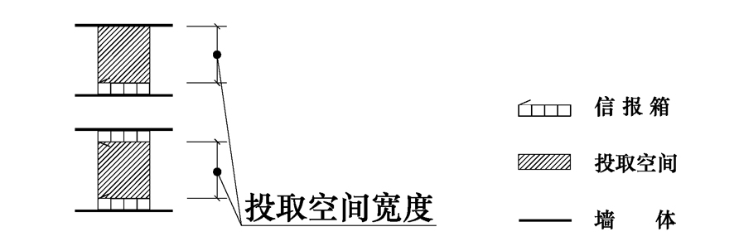

3基本规定
3.0.1 在设计时，应根据信报箱的安装形式留出必要的安装空间，避免后期安装时占用消防通道、和对建筑结构造成破坏。
3.0.2（根据住宅设计规范）信报箱作为住宅的必备设施，其设置应满足一套住宅配置一个信报箱格口。同时为了方便投递，同一单元主要入口处设置信报箱时，单元信报箱或信报箱群宜集中附楼设置。有独立出入口的住宅，如独立式住宅、联排住宅等，在其出入口处设单口信报箱。
3.0.4 关于照明设施的照度要求参照了《建筑照明设计标准》5.4.1中对公共场合照明的要求。信报箱通常可借用公共照明，在公共照明不能满足信报箱照明要求时，应设置专用照明装置。
3.0.8信报箱的质量受使用材料、加工工艺等因素的影响，其使用年限、防火等级、抗震等差别很大，因此应选用符合国家现行有关标准规定的产品。
3.0.9 信报箱的形式是由投资成本、管理模式、使用需求、投递方式等因素决定，因此信报箱形式选择时应综合考虑上述因素，合理选择信报箱形式，避免因形式选择不当给投取带来的不便。
由于各地区地理、气候差异较大，在建设中应注意以下问题：
日照强烈地区：外置信报箱雨棚材料不宜用抗辐射能力差的材料。
气候潮湿的地区：a.信报箱不宜设在建筑物外。b.箱体宜使用不易锈蚀的材料。
严寒地区：可以放在门禁外一层大厅内。（原因一是由于雨雪影响，信报箱宜坏；原因二是冬天，人们不愿出门取信）
风沙大的地区：室外报箱宜使用封闭式，开口式宜设于建筑物内。
多台风地区：雨棚效果有限，信报箱宜设于建筑物内。

4设置原则、位置和方式

4.1 设置原则
4.1.4 为方便住户使用，建议新建和改建楼房信报箱的建设一律采用附楼建设。（尽量减少信报箱亭的建设）
4.1.5 信报箱亭中信报箱的布置方式说明
行列式 | 周边式
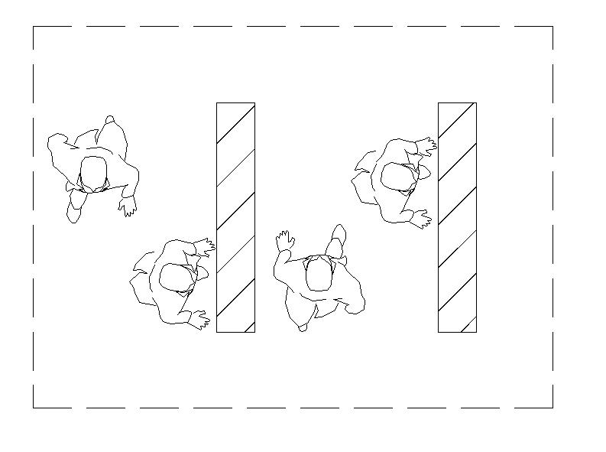  单侧行列式 | 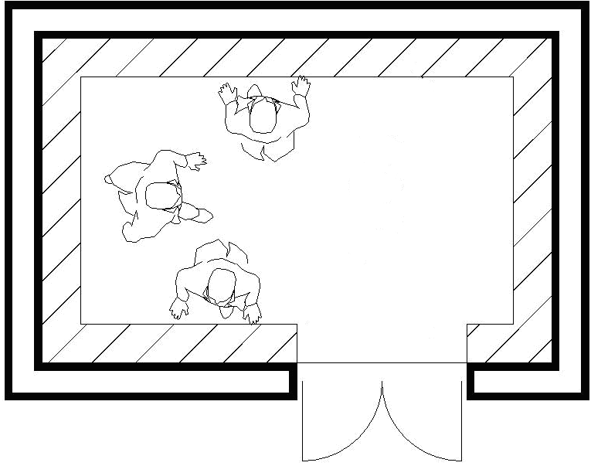  亭内周边式
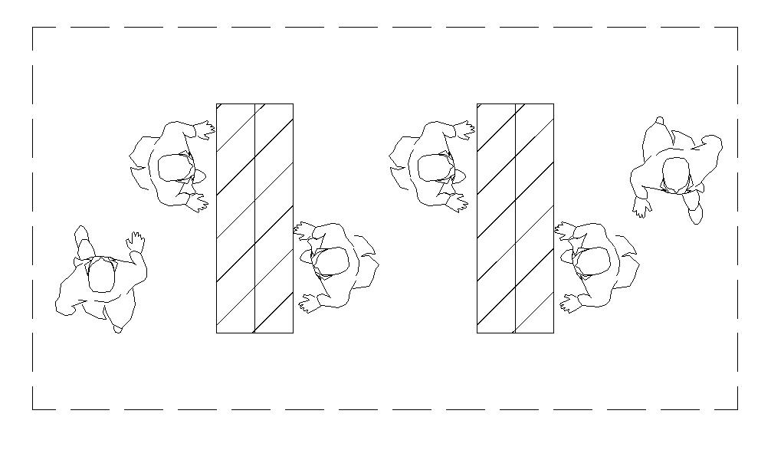  两侧行列式 | 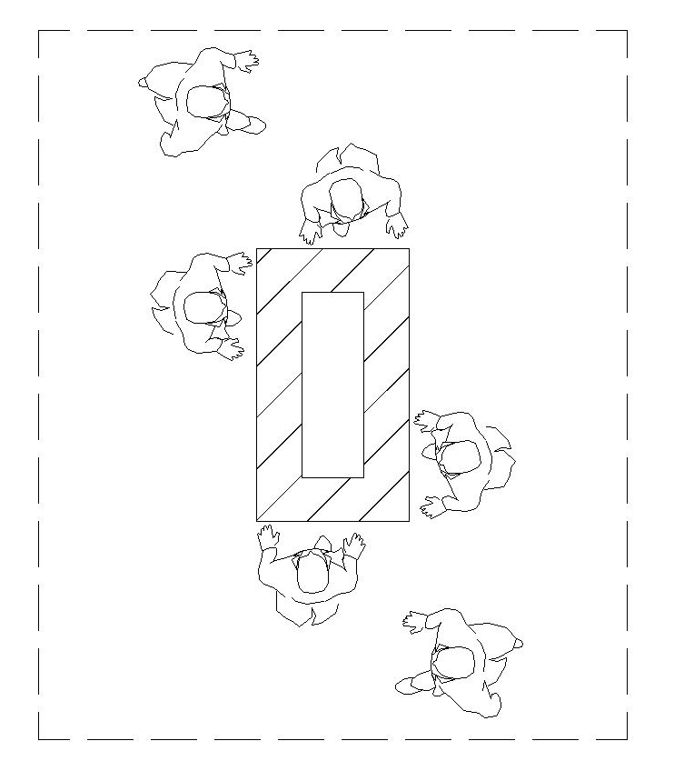  亭外周边式A
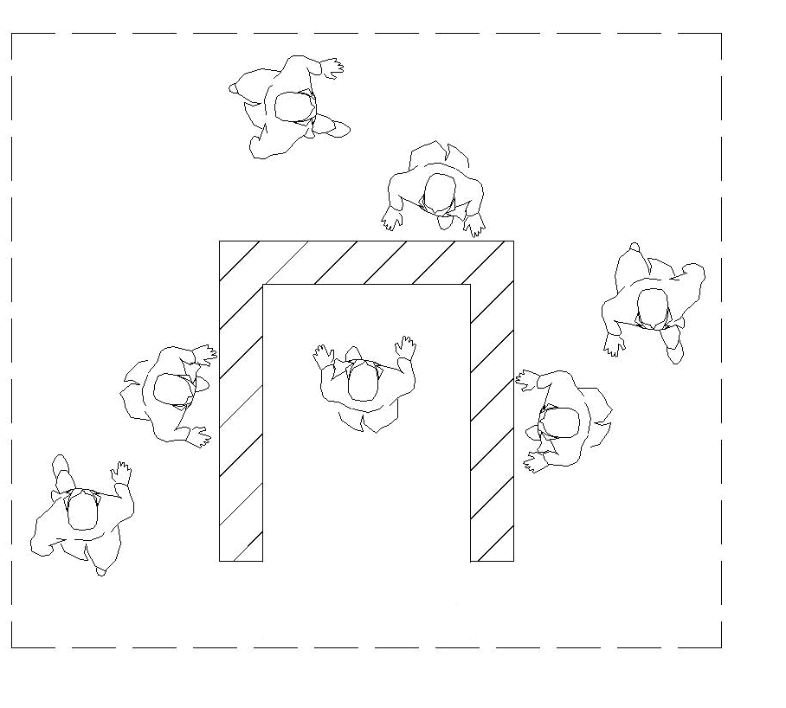
亭外周边式B
亭内周边式指信报箱布置在亭内，投取信件需要进入亭内。亭外周边式指信报箱对外布置，可以直接从亭外取信。

4.2 设置位置
4.2.1将信报箱设置于单元入口处，既方便投递、保证邮件安全，又便于住户收取。附楼设置指在单元主要出入口处贴附建筑设置信报箱，以保证用户使用方便。
4.2.2门禁系统增加了邮递员投递到户的困难，为方便投递，减少对住户日常生活的影响，以及减少物业管理部门的负担，宜将信报箱设置在门禁系统外。
4.2.4 在方便使用的前提下为了节省空间，根据人体工学的尺度，将最下层格口的底部距地面尺寸定于不小于0.4m，最上层格口顶部距地面尺寸定于不大于1.7m。
4.2.5 单口信报箱由于所占空间和使用人数较少，可适当增加其投取的方便性，因此将底部距地尺寸提升至0.5m。
4.2.6 遮雨棚的排水坡度应大于3%。遮雨棚长度≥信报箱长度+0.5m，遮雨棚出挑信报箱的宽度宜取遮雨棚前沿至信报箱底边垂直距离的0.6倍。遮雨棚的挑出角度为：在垂直于固定信报箱的墙体（立住）平面内，遮雨棚前沿至信报箱前端底边连线与水平线夹角应≤60°。当该角度为60°时。遮雨棚外边沿的高度不小于2m。（如下图）
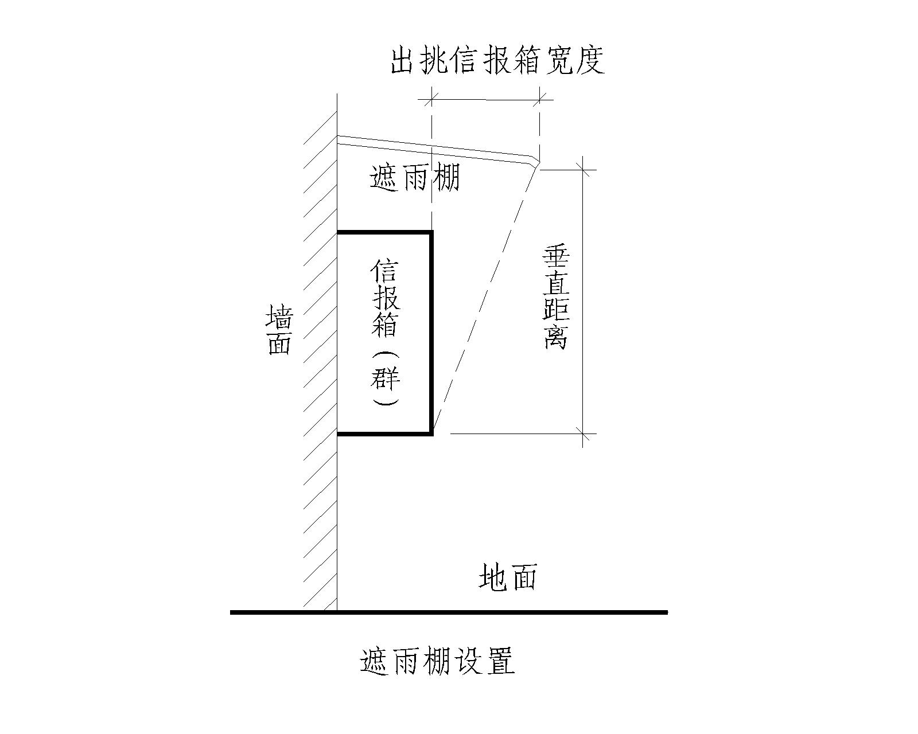

4.3 设置方式
4.3.6信报箱使用寿命与建筑的使用寿命有较大的差距，因而要考虑到信报箱损坏和到达使用年限时，需要进行维修与更换。

5使用空间及建筑设计要求

5.1 一般规定
5.1.1 建筑设计应充分考虑信报箱使用空间尺度，满足信报箱投递、收取等功能需求，空间尺度包括通行尺度、停留尺度和操作尺度。
信报箱的操作尺度以0.6～0.75m计，单股人流宽度以0.55～0.6m计,在满足无障碍设计的基础上（一辆轮椅通行最小宽度为0.9m，轮椅回转的最小直径为1.5m），独立设置时满足操作尺度和单股人流通过，复合使用时满足操作尺度和双股人流通过。附图。
 | 单排布置 | 双排布置
独立设置 | 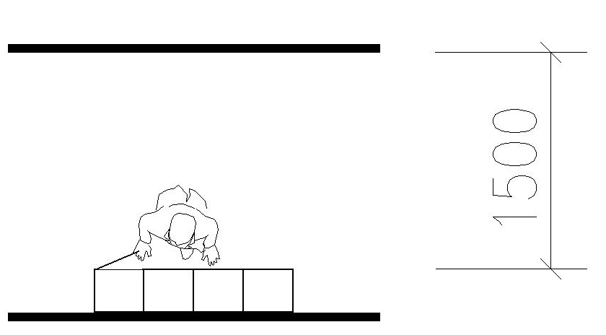 | 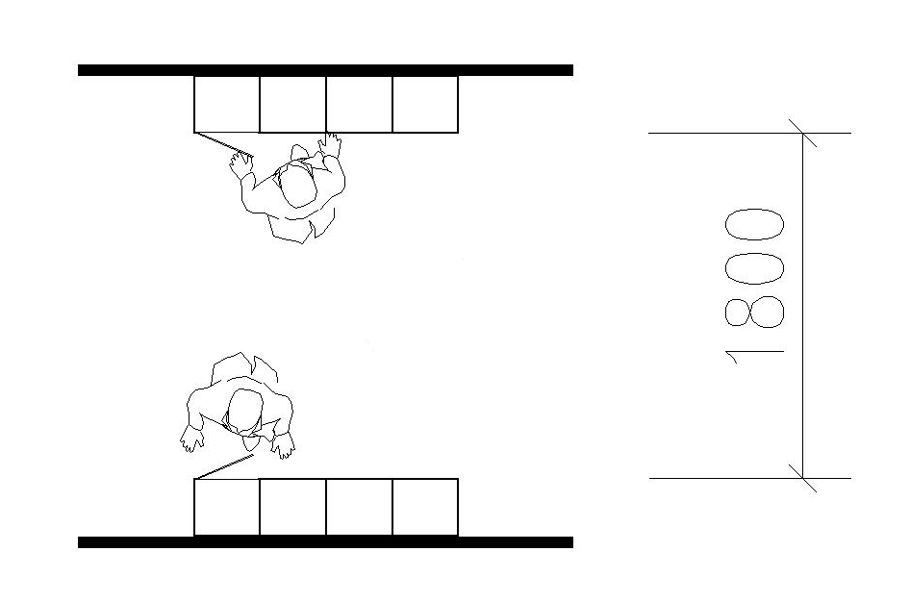
复合使用 | 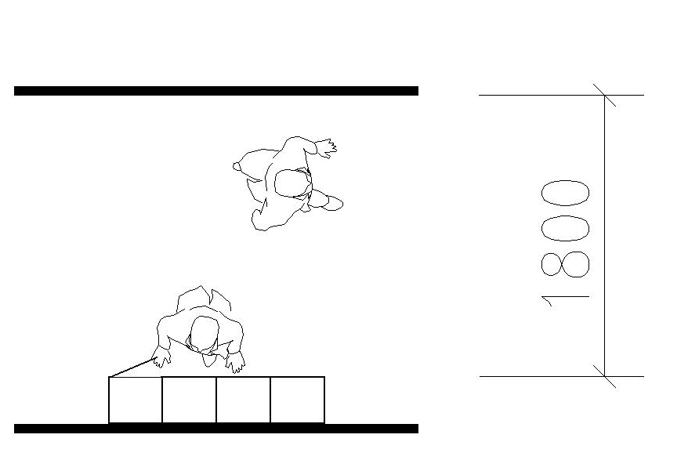 | 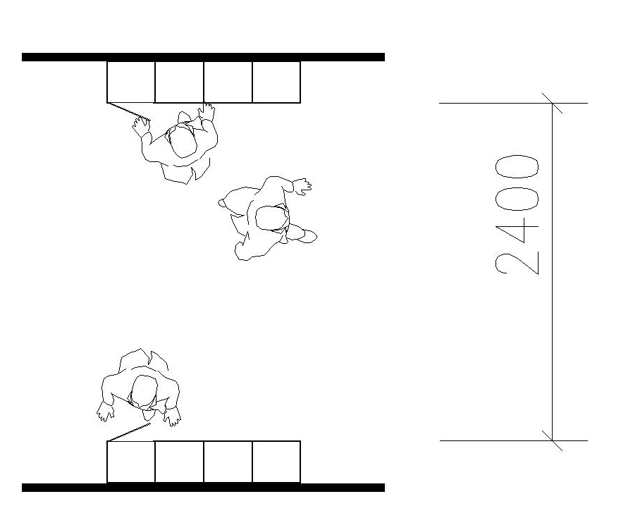

5.1.2 信报箱投取空间两侧为墙壁时，使用空间尺寸说明：
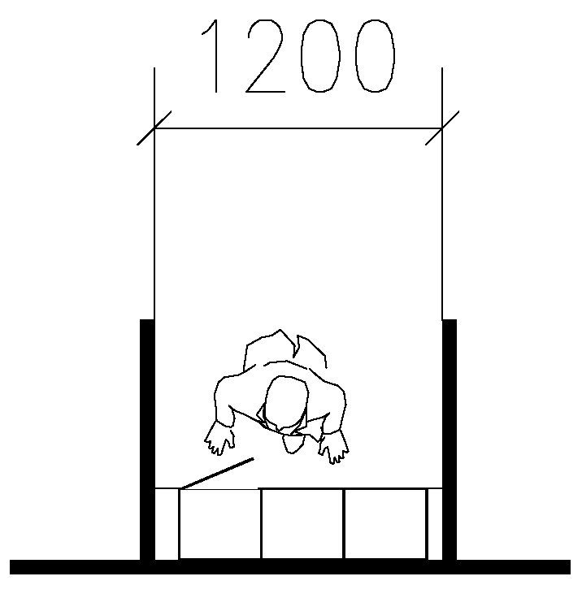

5.2 信报箱亭
5.2.3 信报箱亭抗震等级应符合当地抗震设防要求，避免地震时造成人员伤害。
5.2.6 信报箱亭内部使用空间是相对独立的空间，空间尺度的要求应满足人体工学要求，及心理需求。避免过小、过低的空间，造成使用不便和心理压抑。
5.2.7 信报箱亭应考虑无障碍设计，满足轮椅使用的基本要求。

6信报箱安装与验收

6.1安装
6.1.1由于信报箱产品种类的多样性，施工单位在安装前应根据设计或建设单位选用的产品种类，仔细阅读生产厂家提供的安装与使用说明文件并编制专项施工方案。
6.1.2本条规定了信报箱的安装前应具备基本条件。
6.1.3信报箱安装时，一般在装饰工程的收尾阶段，墙地面工程已经接近尾声或完工。因此，在信报箱安装前应进行工序交接，并应对已完工程的相应部位采取保护措施，防止对墙地面造成污染或破坏。
6.1.4本条是指在工程新建时由于种种原因没有安装信报箱的情况下，而需要安装时，应根据建筑物的建设年代、结构状况，选择可靠的安装方式和方法。
6.1.5本条是为了保证信报箱本身的防雨功能，并防止因为带遮雨棚功能信报箱的安装，而使外墙产生渗漏。
6.1.6智能信报箱的安装涉及智能和电气两部分时，还应符合相应验收规范的要求。

6.2验收
6.2.1信报箱必须与建筑工程同步设计、同步施工、同步验收，因此建筑工程投入使用时信报箱应当完成专项验收。根据邮政法第10条，本规范将邮政管理部门纳入验收工作。
验收工作由信报箱的建设单位负责人或项目负责人组织，设计、施工单位负责人或项目负责人及施工单位的技术、质量负责人和监理单位的总监理工程师均应参加验收。
当参加验收各方对工程质量验收意见不一致时，可请当地建设行政主管部门或工程质量监督机构协调处理。
6.2.2本条规定了检验批划分的基本规定。
6.2.3本条文规定了信报箱工程验收前应完成的隐蔽验收项目。
6.2.4本条文规定了信报箱工程验收时应提供的文件和资料。
6.2.5本条文规定了分项工程检验批质量验收合格的基本条件。
6.2.6本条文规定了子分部工程质量验收合格的基本条件。
6.2.7本条文规定了信报箱工程质量验收不合格时的处理办法。
6.2.8本规范应与国家标准《建筑工程施工质量验收统一标准》GB50300—2001配套使用。

6.2.9施工过程及验收过程都应形成记录，签署文件，并按照竣工档案的编制办法立卷归档。

